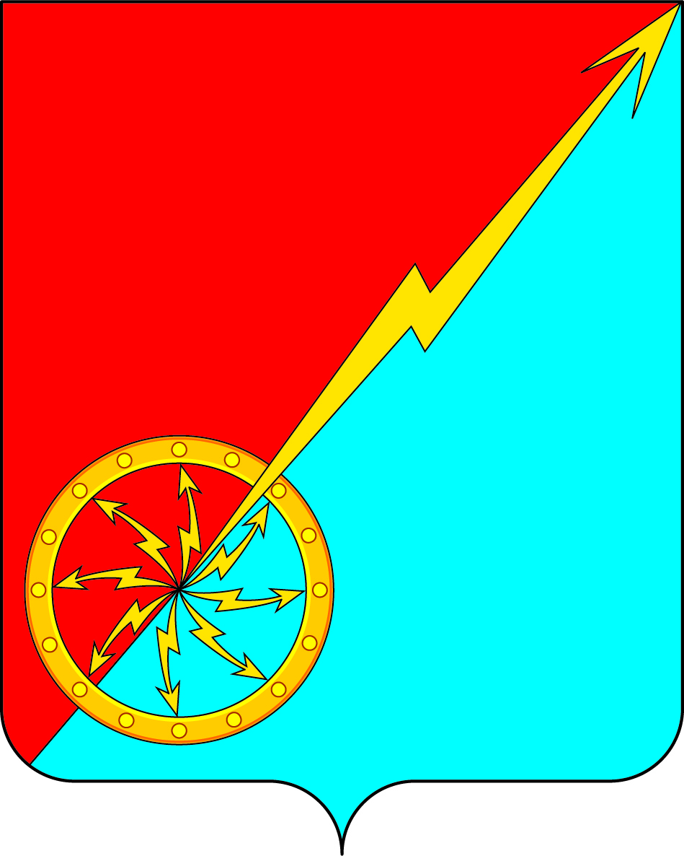

Российская Федерация
Щекинский район Тульской области
Администрация муниципального образования город Советск
Щекинского района

ПОСТАНОВЛЕНИЕ

10 марта 2022 года № 3-34

О внесении изменений в постановление администрации муниципального образования город Советск Щекинского района №3-63 от 14 марта 2017 года «Об эвакоприемной комиссии
муниципального образования г. Советск»

В соответствии с Федеральным законом от 12.02.1998 № 28-ФЗ
«О гражданской обороне», Федеральным законом от 06.10.2003 № 131-ФЗ «Об общих принципах организации местного самоуправления в Российской Федерации», постановлением Правительства Российской Федерации от 22.06.2004 № 303 «О порядке эвакуации населения, материальных и культурных ценностей в безопасные районы», постановлением администрации Щекинского района от 23.12.2016 № 12-1482 «О создании эвакуационных органов на территории муниципального образования Щекинский район», на основании Устава муниципального образования
г. Советск администрация МО г. Советск ПОСТАНОВЛЯЕТ:
1.Внести изменения в постановление администрации муниципального образования город Советск № 3-63 от 14 марта 2017 г. «Об эвакоприемной комиссии муниципального образования г. Советск» в части Приложения 2: Приложение 2 изложить в новой редакции.
2. Контроль за исполнением постановления оставляю за собой.
3. Постановление обнародовать путем размещения на официальном сайте муниципального образования город Советск Щекинский район и на официальном стенде администрации муниципального образования город Советск Щекинского района по адресу: Тульская область, Щекинский район, г.Советск, пл.Советов, д.1
4. Постановление вступает в силу со дня официального обнародования.

Глава администрации  муниципального образования  г.Советск | Г.В.Андропов

Приложение
к постановлению администрации
муниципального образования
г. Советск Щекинского район
от 10 марта 2022г. № 3-34

ОРГАНИЗАЦИОННАЯ СТРУКТУРА
эвакоприемной комиссии муниципального образования
г. Советск Щекинского района

Руководство эвакоприемной комиссии:

Председатель эвакоприемной комиссии – заместитель главы администрации МО г. Советск Щекинского района.
Заместитель председателя эвакоприемной комиссии – начальник отдела по административно-правовым вопросам и земельно-имущественным отношениям администрации МО г. Советск Щекинского района.
Секретарь эвакоприемной комиссии – инспектор отдела по административно-правовым вопросам и земельно-имущественным отношениям администрации МО г. Советск Щекинского района.

Рабочие группы эвакоприемной комиссии:

Группа оповещения и связи
Начальник группы – инспектор отдела по административно-правовым вопросам и земельно-имущественным отношениям администрации МО г. Советск Щекинского района.
Помощник начальника группы – инженер по работе с населением МКУ «СГУЖ и Б»;

Группа учета и информации эвакуируемого населения
Начальник группы - ведущий специалист МКУ «СГУЖ и Б»;
Помощник начальника группы – военно-учетный работник администрации МО г. Советск Щекинского района.

Группа приема и организации размещения эвакуируемого населения
Начальник группы – директор МКУ «СГУЖ и Б »;
Рабочий аппарат группы – бригадир МКУ «СГУЖ и Б»; главный специалист отдела по административно-правовым вопросам и земельно-имущественным отношениям администрации МО г. Советск Щекинского района.

Группа обеспечения охраны общественного порядка
и регулирования дорожного движения
Начальник группы – начальник пункта полиции «Советский» ОМВД России по Щекинскому району в г. Советск (по согласованию);
Рабочий аппарат группы формируется из штатных работников пункта полиции ОМВД России по Щекинскому району в г. Советск.

Группа дорожного и транспортного обеспечения
Начальник группы –юрисконсульт МКУ «СГУЖ и Б»;
Заместитель начальника группы – инженер МКУ «СГУЖ и Б»;

Группа медицинского обеспечения
Начальник группы – главный врач отделения № 4 ГУЗ «Щекинская районная больница» (по согласованию);
Рабочий аппарат группы формируется из штатных работников отделения № 4 ГУЗ «Щекинская районная больница» (по согласованию).

Группа материально-технического и финансового обеспечения
Начальник группы - начальник сектора по финансовым вопросам и муниципальному заказу администрации МО г. Советск
Помощник начальника группы – главный специалист сектора по финансовым вопросам и муниципальному заказу администрации МО г.Советск

Инспектор отдела по административно-правовым вопросам и земельно-имущественным отношениям администрации МО г. Советск Щекинского района | Т.В.Зуйкова

